“Прежде чем сделать ребёнка умным,
сделай его здоровым и крепким“
Жан-Жак Руссо

План-конспект открытого урока
по лыжной подготовке:

Техника попеременного двухшажного хода.
Техника выполнения подъёма «лесенкой»,
торможения «плугом».

4 класс «А»
24 января 2013 года

Учитель физической культуры
ГБОУ СОШ № 904
Ягудова Ирина Юрьевна

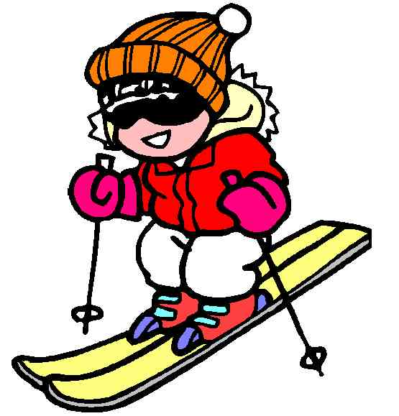

ЦЕЛЬ: Создать условия для овладения техникой попеременного двухшажного хода.
ЗАДАЧИ:
- Образовательные:
а). Повторение техники попеременного двухшажного хода с палками (отталкивание руками, скользящий шаг); б). Совершенствование техники выполнения подъёма «лесенкой», торможения «плугом».
- Оздоровительные: развитие физических качеств: быстроты, выносливости и координационных способностей.

- Воспитательные: формирование сознательного отношения при выполнении упражнений, воспитание коллективизма, взаимопомощи, самостоятельности.
ТИП УРОКА: Повторение изученного материала.
МЕТОД ПРОВЕДЕНИЯ: Поточный, фронтальный, групповой, индивидуальный, игровой.
МЕСТО ПРОВЕДЕНИЯ: Школьный стадион.
ИНВЕНТАРЬ: лыжи, лыжные палки, ботинки, флажки.
Часть урока | Содержание учебного материала | Дозировка | Методические указания | Примечание
1. Подготовительная часть. | 1. Получение лыж, выход на улицу. | 3 мин. | Посмотреть на крепление, где обозначено левая нога, правая нога. | Подготовить организм функционально к работе.
 | 2. Построение.  Сообщение задач урока. | 1 мин. | Дети строятся в одну шеренгу, интервал 1 м. | Палки в руках.
 | 3. ОРУ на лыжах. | 7 мин.
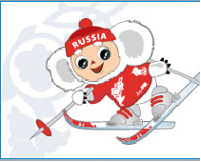 | а) И.п. – на лыжах. Ходьба на месте  1 – поднять левую ногу, согнув в колено, на высоту 10 – 15 см; носок лыжи на снегу.  2 – и.п.  3 – поднять правую ногу, носок лыжи на снегу.  4 – и.п.  б) Маршировка для рук.  И.п. – о.с. на лыжах, палки у ног.  Полуприсед, туловище чуть вперед, руки согнуты в локтях.  1 - левая рука назад, правая вперед.  1 - сменить положение рук.  в) Маршировка для ног.  И.п. – о.с. на лыжах, палки в руках.  1 – левое колено вперед, стопа на носок.  2 – левое колено в и.п., правое колено вперед, стопа на носок |  | Начинать медленно на четыре счета, постепенно увеличить темп и перейти на два счета. Повторить 10-12 раз.  Начать медленно, затем ускорить. Повторить 10-12 раз.  Темп постепенно увеличить.  Повторить 10 – 12 раз.
 | г) Упражнение для позвоночника.  Повороты корпуса влево и вправо.  И.п. – о.с. на лыжах, палки вместе под локтями за спиной. |  | Начать медленно, постепенно ускорить.  Повторить 16 раз.
 | д). Наклоны.  И.п. – о. с. на лыжах, палки под локтями за спиной. Наклоны корпуса вперед, выпрямиться, прогнуться в спине. |  | Медленно повторить 8 раз.
 | е) Приседания.  И. п. – о.с. на лыжах, палки на снегу.  Приседания на полной стопе, руки вперед, колени не сводить. |  | Повторить 8 раз.
 | ж) Прыжки.  И.п. – о.с. на лыжах, руки в упоре на палки. Прыжки на месте на обеих ногах. Носки лыж на снегу. |  | Повторить 8 – 12 раз.
2. Основная часть. | 1. Повторение согласованности движения рук и ног в попеременном двухшажном ходе.  а). Показ | 1 мин. | Цикл хода состоит из двух скользящих шагов, два периода – отталкивание и скольжение. Скольжение одновременно с отталкиванием лыжной палкой, противоположной той ноге, на которой стоит лыжник.  Палки ставятся под острым углом на снег, отталкивание происходит при сгибании туловища. В конце отталкивания ноги создают жесткую систему для передачи от толчка до лыжи. Во время толчка туловище наклоняется вперед, ноги сгибаются в коленях. После отталкивания ребенок скользит на одной лыже, а затем выносит другую руку вперед и опускает на палку снег под острым углом у грузовых площадок лыж для очередного толчка. | Обратить внимание на ошибки:  Приседание при отталкивании, нет сгибания туловища.
 | б). Имитация движения рук на месте. | 1 мин. | И.п. стойка лыжника. Правая рука выносится вперёд до уровня подбородка, а левая рука отводится назад до отказа
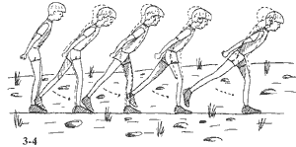 | в). Скользящий шаг руки за спиной | 3 мин. |  | Обратить внимание на перенос тяжести тела на опорную ногу.
 | г). Скользящий шаг без палок | 3 мин.
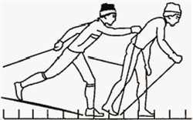 | в) Попеременный двухшажный ход с палками | 5 мин. |  | Направление лыжных палок к пятке.
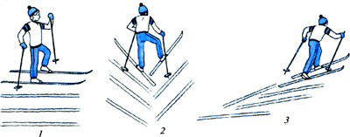  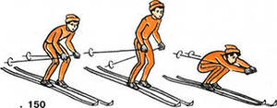  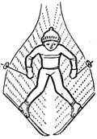 | 2. Повторить  а) технику подъёма на склон «ёлочкой», спуск в средней стойке;  б) торможение «плугом». | 4 мин. | Лыжные палки ставятся сзади лыж, носки разводятся, а лыжи ставятся на внутреннее ребро.  При торможении концы лыж соединяются.  Лыжи ставятся на внутреннее ребро (кант лыж), а носки их остаются вместе, коленки сводятся вместе, палки сзади-свободно. | Подъём осуществляется друг за другом, спуск по 4 человека по команде.  Большое значение имеет опора на палки.
 | 3. Эстафета “Кто быстрее”  а) Класс делится на две (три) команды.  По сигналу судьи первый участник каждой команды обегает флажок, стоящий в 15 м от стартовой линии и возвращается обратно. Касанием палки о палку следующего участника передаёт эстафету. Выигрывает команда, первая закончившая эстафету. | 6 мин. | Построение в одну шеренгу, расчет на 1,2,(3). | Судьи - освобожденные дети.
 | 4.Передвижение на лыжах с равномерной скоростью | 6 мин. | При передвижении использовать опеременный двухшажный ход | Учащиеся запускаются на дистанцию поочерёдно с интервалом 10 секунд
3. Заключительная часть.  Спасибо за урок!  До свидания! | Подведение итогов урока.  Домашнее задание:  - имитация движения рук при попеременно двухшажном ходе,  -ходьба на лыжах до 2.5 км,  - сгибание и разгибание рук в упоре лежа от пола: мальчики- 30 раз, девочки- 20 раз (ежедневно).  Переход в школу, сдача инвентаря. | 5 мин. |  | Соблюдать правила переноса лыж.

